如何设计游戏建筑Ⅴ 不同世界如何产生不同建筑
  - 从世界条件推导建筑空间与玩法表达
游戏建筑设计系列第五册
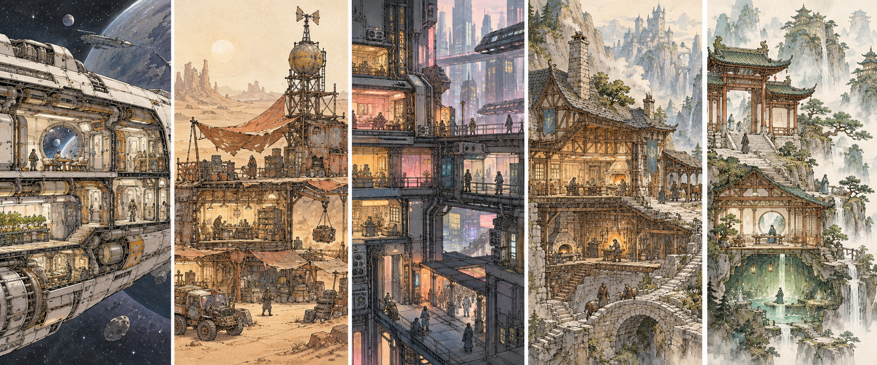
以世界条件推导建筑空间与活动

目录
单击条目可跳转到对应章节。
导言
世界不同 建筑为什么也要不同
本书的范围
怎样使用本书
前半册的三份基础 brief
序章 换一个世界 同一项需求还成立吗
第一篇 从世界规则找出建筑条件
第一章 哪些世界设定会改变建筑
第二章 自然环境与自然法则怎样改变栖居条件
第三章 材料 能源与技术怎样决定能建什么
第二篇 让世界条件改变空间组织
第四章 使用者的身体与感知不同 空间需要怎样改变
第五章 社会关系与生产方式如何形成不同的建筑组织
第六章 文化与共同信念如何进入空间使用
第三篇 把世界差异转成建筑方案
第七章 建筑怎样让玩家看见世界规则的影响
第八章 世界规则 建筑可用性与玩法发生冲突时怎么办
第九章 怎样为不同世界设计同一项建筑需求
第四篇 五类世界观的建筑推演案例
第十章 星际航行 建筑怎样成为飞行中的生活系统
第十一章 末日废土 建筑怎样在有限资源中继续使用
第十二章 赛博朋克 高技术社会怎样留下空间门槛
第十三章 剑与魔法 魔法规则怎样改变工作空间
第十四章 玄幻修仙 修行体系怎样形成宗门与洞府
第十五章 把题材名称还原成可以设计的条件
本篇综合练习
结语 让世界观成为建筑的原因
附录 世界条件到建筑方案工作卡
资料来源

导言

世界不同 建筑为什么也要不同
两座建筑可以承担相同的活动，却因为周围世界不同而形成完全不同的空间。修理、停留、储物和交接这些需求，进入飞船、废土据点、赛博街区、魔法工坊或修仙宗门后，会遇到不同的环境、资源、身体能力、社会权限和超常规则。建筑差异要从这些中间条件推出来，不能只给同一平面换一套外观。
本书要回答的问题是：当自然环境、资源技术、使用者、社会关系或游戏规则发生变化时，设计者怎样把这些变化一步步转成建筑。我们从已经确定的世界条件开始，经过生活活动、功能需求、建造与维护，再推导空间组织和外观。任何一步如果没有理由，最后的建筑差异就只剩下装饰。
全书使用一条推导线：
世界条件 → 使用者的生活和行动 → 活动与功能 → 建造和维护 → 空间与形态 → 玩家能够观察或使用的线索。
这条线不是要求每章做同样多的分析。设计者要先找出哪些条件会改变本章的问题，再省略与它无关的设定。一个世界写了很多历史、神话和地名，不代表这些内容都需要进入建筑图。只有当设定改变了活动、材料、建造能力、空间权限或玩家行动时，它才成为本章的建筑条件。

本书的范围
第一册从现实生活和历史条件观察建筑如何出现；第二册讨论单体建筑怎样支持活动并持续运转；第三册从功能和建造条件推导体量与外观；第四册把建筑放入可探索的场景。本书沿用这些方法，集中解决一个新问题：同一项需求进入不同的游戏世界后，建筑方案哪些要改变，为什么？
本书不写完整世界观，也不把某一种类型规定成唯一模板。后半册围绕星际航行、末日废土、赛博朋克、剑与魔法、玄幻修仙五类常见题材，各安排三个原创建筑 brief。它们是用于拆解设计过程的代表性练习，不是这些题材的通用定律，也不分析或复刻某款游戏的既有场景。每个例子都说明自己采用了哪些设定；未写明的魔法、科技、身体能力和社会制度仍是待确认项。现实资料用来校验可借鉴的活动、材料和建造关系；它不能证明虚构规则是真的。

怎样使用本书
阅读案例时，先看场景 brief，再找出真正改变建筑的条件。接着追踪谁在何时做什么、需要什么物品和空间，最后检查材料、建造、维护和玩家行动能否连起来。读者不需要先学一套固定的建筑风格词汇，而要能够解释每个主要选择的来由。
本书反复区分五种信息：
信息类别 | 含义 | 写作时的表达
已确定设定 | 项目 brief 明确规定的世界规则、角色或玩法 | 直接写明条件和适用范围
现实资料 | 可由来源核对的环境、材料、人体或建筑信息 | 标出来源，限定来源能支持的内容
有限推断 | 从已知条件推测可能的活动或空间影响 | 使用“可能”“需要进一步确认”等词
游戏设计选择 | 为目标玩法和表达主动规定的规则或建筑办法 | 说明它服务什么目标，以及产生的代价
待确认项 | 会改变方案但目前没有答案的条件 | 留空、列出备选，或标记后续验证

前半册的河湾、风脊和封闭居住站，以及后半册五类题材中的十五个建筑例子，都是教学用原创 brief。它们帮助读者练习推导，不是现实历史案例，也不是你的游戏已经确定的世界设定。文中的规则以“本例设定”或“练习条件”标出；如果项目采用不同规则，应从条件卡重新开始。
本书插图统一采用细线手绘、低饱和水彩与剖视/剖轴测表达。剑与魔法案例采用欧式建筑启发式方向，修仙案例采用中式山地建筑启发式方向；其他题材按各自的 brief 选择材料和空间语言。它们均为原创概念，不对应某个共同的国家、时代或历史世界，也不是历史复原图。

前半册的三份基础 brief
为了比较世界条件造成的差异，本书采用三份彼此独立的原创设定。它们都练习“修理、短暂停留、保管少量工具”这一类需求，但建筑所在的环境不同。
教学 brief | 本例已给定的条件 | 本例暂不规定的内容
河湾候修棚 | 人类使用者；河水会周期性漫上低处；修船者和旅人需要短暂等候、修理小型器具并交接物品 | 水位高度、涨落周期、精确尺寸、历史年代和施工做法
风脊修理屋 | 人类使用者；场地暴露，风和飞尘会影响停留与工作；当地石料较易取得，木料需要从远处运来 | 风速、石材强度、工具型号、运输距离和具体气候数据
封闭居住站 | 人类使用者；外部环境不能直接呼吸；居住区必须维持受控环境；居民要维护外部设备和处理返回物品 | 压力、气体比例、设备参数、实际工程结构和任务时长

这些 brief 只给出教学推导所需的少量前提。后文不会用缺少依据的数字把概念图伪装成工程方案。

序章 换一个世界 同一项需求还成立吗
请先想象一间修理小屋：有人把损坏的器具带进来，修理者找到工具和工作面，完成检查与修复，最后把器具交还。这个活动链条本身很普通，但它没有告诉我们建筑应当建在什么地方、入口朝向哪里、修理台放在哪里，也没有告诉我们需要哪些边界。
在河湾，低处可能被水淹没。若把所有工具、工作面和出入口都放在贴近地面的同一层，等水上涨时，建筑可能无法继续提供原有服务。本例可以把需要保持干燥的工作面放在较高位置，同时让等待和交接处在容易到达的下层或岸边。这样做能保留一条交接路径，代价是垂直搬运变多，建筑的支撑和连接也更复杂。具体形式仍需 brief 给出场地与材料条件。
在风脊，问题不在于地面会被水占据，而是工作者能否在风和飞尘中安全停留，器具能否被遮蔽，运来的木料是否值得用在所有部位。建筑可能降低迎风面、把开口转向受保护的一侧，并把常用工具放在较近的封闭储物区。这样的安排减少暴露，却可能让入口和室内工作面更难被外来者直接看见。
在封闭居住站，门的作用不只是“进入房间”。如果居民要从外部返回，建筑还要承接清洁、检查、存放设备和恢复居住状态等活动。NASA 对载人空间系统的资料把空气、水、废弃物和环境监测视为需要持续管理的系统；它提醒概念设计者不要只画一个壳体，再把维持生活的设备当作背景。[1][2] 本例的具体设备和空间顺序仍是游戏设计选择，不能由这类资料直接推出。
三座建筑的差异不是由“水世界”“沙漠世界”或“太空世界”的名字自动决定。变化来自具体条件改变了什么活动和限制。读者在本书中会多次回到这个问题：一项设定到底改变了建筑的哪一步？如果说不出来，就先不要把它画进方案。

第一篇 从世界规则找出建筑条件

第一章 哪些世界设定会改变建筑

设定词不等于建筑条件
“古老”“先进”“神秘”“繁荣”都可以出现在世界设定里，但它们本身没有告诉设计者建筑要怎样改变。它们可能只是叙事标签。要让标签进入建筑推导，我们必须把它拆成可讨论的条件。
例如，“这里有很强的风”仍然不够具体。设计者还要问：风在哪些空间和活动中造成问题？人是否要长时间在室外工作？是否必须开窗、搬运货物或生火？建筑材料和修补工具是否容易获得？这些问题的答案会分别影响选址、开口、遮蔽、路线和维护。
同样，“这个世界有魔法”并没有给出建筑答案。魔法是否能被任何人使用？它需要器具、训练、燃料或特定地点吗？它是否稳定？能影响多大范围？如果 brief 没说，我们不能自行推导出魔法照明、悬浮房屋或自动维修。把未给定的能力写成定论，会让建筑方案看似完整，实际却依赖作者临时添加的规则。

从条件一路追到空间
可以用四个问题筛选世界设定。第一，谁会受到它影响？第二，哪些活动会因此改变？第三，活动需要什么新的空间、物品或建造条件？第四，设计方案要付出什么代价？
以河湾 brief 为例，“河水会周期性漫上低处”影响修理者和等候旅人。它可能改变可用的地面、货物存放和日常通行。由此我们可以提出较高的工具存放位置、一个可快速清理的下层交接区，以及一条水退后能够检查的维护路径。至于到底采用桩基、土台还是其他做法，则需要更完整的场地和建造条件；本例不能把某种结构当成唯一答案。
如果一项设定只改变墙面颜色，却不改变活动、材料、空间关系或玩家信息，它仍然可以作为美术选择，但不应被称为“世界条件造成的建筑差异”。这一区分能帮助团队判断：我们是在做建筑推导，还是在为既有方案加装饰。

用条件卡保留未知
每次开始概念设计时，把已知条件、推断和空白分开。条件卡不是用来填满背景资料，而是提醒团队哪些事情能支撑当前判断。
字段 | 记录方式 | 河湾候修棚示例
使用者 | 谁使用，是否有不同角色 | 修理者、等候旅人
主要活动 | 发生什么，按什么顺序 | 到达、交接、修理、归还、离开
世界规则 | brief 明确写了什么 | 低处会周期性被水占据
资源与技术 | 已知材料、工具和运输条件 | 尚未完整确定，只知可用材料待选
玩家条件 | 身份、目标、镜头和行动能力 | 尚未确定，不预设可攀爬或游泳
待确认项 | 哪个答案会改变方案 | 水位变化、停留时长、修理内容

条件卡上的空白不是设计失败。只要空白可能改变建筑，就保留它并画备选；等 brief 补全后，再决定哪种方案成立。

本章练习
从一个你熟悉的游戏设定中挑出三条背景描述。把每条改写成可检查的问题：它影响谁？改变什么活动？需要什么空间？带来什么代价？如果一条描述无法连到具体活动，就暂时把它留在世界背景里，不让它直接决定建筑造型。
完成标准是：读者能指出至少一个明确条件、一个中间影响和一个建筑回应，也能标出目前不能判断的部分。

第二章 自然环境与自然法则怎样改变栖居条件

先画出会影响活动的环境
气候、地形和自然规则只有进入活动链，才会改变建筑。河水上涨可能使原有通路中断；强风可能让门口停留和室外修理变得困难；外部环境不能呼吸，则改变人和物品进入居住区的顺序。它们并不自动对应某一种屋顶或立面。
在河湾候修棚的练习里，我们先画水可能占据的地面，再标出人从岸边到交接位置、从交接位置到修理工作面的路线。然后检查每段路在水位变化时是否仍可用，哪些东西要收起，哪些地方会留下泥沙或损坏。这个草图让空间问题先于造型出现。
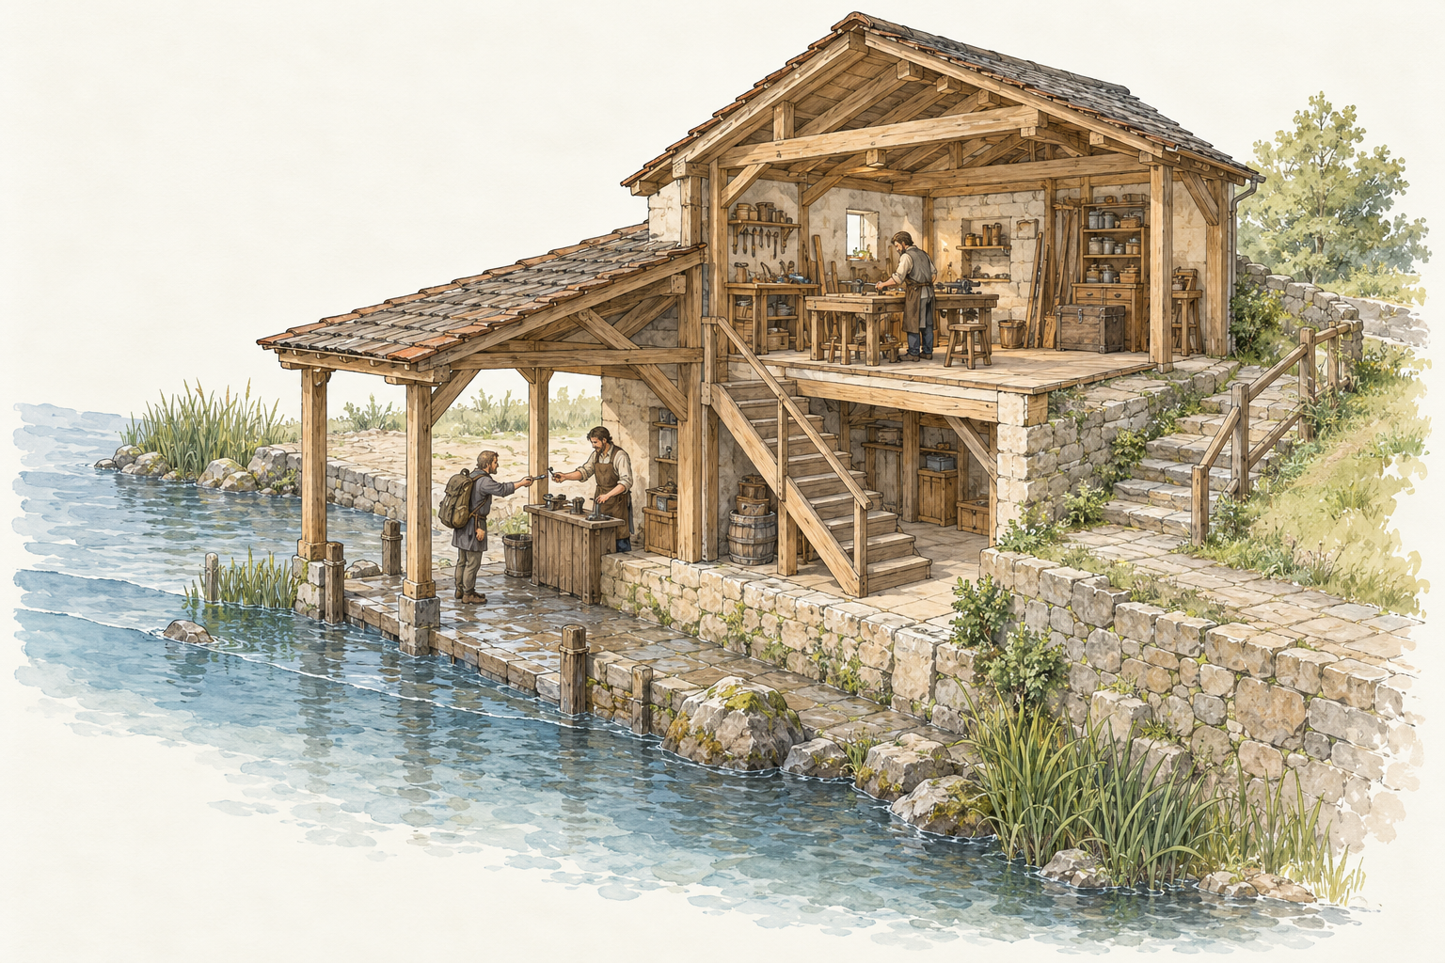
图1 河湾候修棚的欧式建筑启发式原创概念剖视。较低处用于到达和交接，较高处承接修理和工具存放；图中形式是教学用设计选择，不代表某个历史建筑。
FEMA 关于洪水易发住宅的工程指南介绍了抬高建筑及处理设备系统的做法，同时指出抬高也会带来风荷载、基础稳定和侵蚀等其他问题。[3] 这份现代工程指南不能用来证明某个历史聚落的做法，也不能直接替代项目所在地的规范；它适合帮助我们看见一个设计选择会牵动哪些相邻问题。把建筑抬高，不等于洪水问题已经全部解决。

把环境变化画成使用状态
环境图不能只画一条水线或几根风箭头。图上要能看出使用者、物品和建筑在不同状态下怎样行动。河水未涨时，旅人可能从岸边直接交接器具；低处被水占据时，交接位置可能要换到较高平台。两条路线的连接、上落位置和搬运动作都要对应得上。
风脊修理屋则需要另一种状态对照。风较弱时，外部平台可以承担临时卸货；风尘增强时，器具和维修者需要更受保护的停留处。若方案只把屋顶压低，却没有说明货物如何进入、外部设备在哪里检查，外形并没有解决使用问题。
封闭居住站的外部环境不能直接呼吸，是本例明确给出的设定，不代表所有外星世界都必须采用同一套结构。NASA 的载人深空居住资料将生命支持、环境控制、辐射防护、健康维护和补给需求放在同一个系统背景中讨论。[2] 对概念设计而言，这提醒我们把“环境”落实到入口、储存、维护和紧急使用等活动；具体系统仍由项目规则决定。

空间回应也要有代价
每一项回应都在解决问题的同时引入新问题。抬高工作面可能降低某些地面水影响，却增加搬运和上下连接；把入口转到背风侧可能减少暴露，却拉长到达路线；把居住空间封闭起来可能维持环境条件，却要求居民长期检查门、接口和设备。
设计者要把这些代价写在图旁边。读者不需要相信有一种“最适合所有世界”的答案，而要能够比较哪些活动更重要、哪种风险可接受、哪些维护成本会影响长期使用。

本章练习
选择一项具体环境条件，画出它影响前后的使用路径。用不同线型标出常态和受影响状态，再标出需要调整的空间、物品和维护位置。至少写出一个空间回应和一个由此产生的代价。

第三章 材料 能源与技术怎样决定能建什么

从资源取得开始
材料不是建筑表面的颜色。材料需要从某处取得，可能要开采、种植、加工、干燥、搬运、储存和修理。建筑形式如果依赖一种当地不存在、也无法运来的材料，就需要在 brief 中解释它从哪里来。
风脊修理屋的教学设定是当地石料较易取得，木料运输较困难。于是我们不把木材用在每个部位，而先问哪些活动需要轻便部件、哪些区域容易被撞击或磨损、哪些位置需要定期更换。石材是否适合承受某种结构要求，仍需依据具体材料资料或项目测试；本书不从“当地有石头”直接跳到“整栋房子全用石头”。

能源和维护也是建筑条件
如果建筑需要持续照明、抽排、加热、通风或处理物资，就要说明能量从哪里来、系统停用时会发生什么、谁负责检查和修理。技术水平高不代表维护问题消失。自动系统可能减少某些日常劳动，也可能让建筑更依赖零件、能源、控制界面和维修人员。
在封闭居住站的概念里，空气、水和废弃物处理不是屋外的抽象科技，而是占用空间、需要访问和维护的系统。NASA 对环境控制与生命支持系统的说明指出，这类系统需要管理空气、水质、废弃物、环境参数和应急响应。[1] 这些内容提示我们在平面上为系统保留位置和通路，但并不能提供本例的设备尺寸、容量或工程布置。
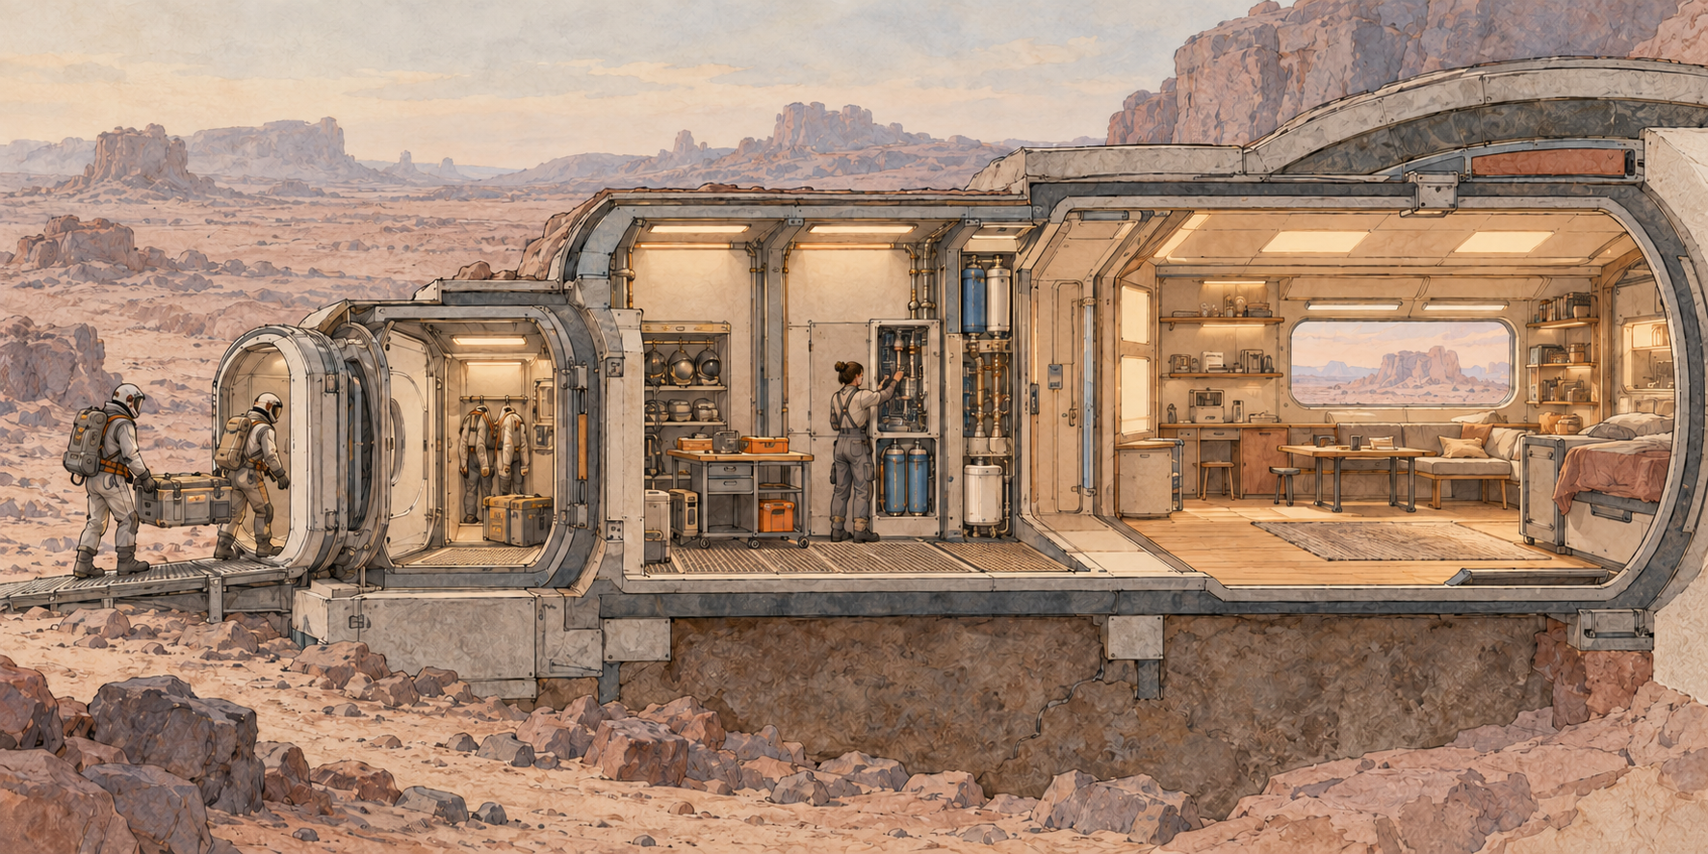
图2 封闭居住站的欧式建筑启发式原创概念剖视。入口、设备处理和日常空间依次连接；设备细节只用于说明需要留出维护位置，不代表工程设计。

把建造链条放进方案
可以沿着“取得—加工—运输—建造—使用—维修—替换”追踪关键材料和设备。任何一步需要另一座建筑、另一种能源或另一类劳动者时，都应在方案里体现。对于小型概念建筑，不必绘出完整产业系统；但要能说清最关键的资源从哪里来、坏了以后由谁处理。
例如，封闭居住站需要维护外部设备。返回的工具若直接经过居住区，可能把未处理的外部物品带到生活空间。本例因此把检查和临时存放安排在接近入口的位置，再让已处理物品进入储藏或工作区。这个顺序是设计选择；如果游戏设定给出完全不同的清洁与隔离规则，空间也应随之改变。

本章练习
为一件关键材料或设备画出取得、运输、使用、维修和替换的路径。圈出其中最容易中断的一步，再画一处建筑调整来承接它。检查调整是否需要新的工具、能源或人员，并把新增条件写回 brief。

第二篇 让世界条件改变空间组织

第四章 使用者的身体与感知不同 空间需要怎样改变

从动作而非外形开始
“非人类建筑”不应只是把门画得更大，或把家具换成奇怪形状。设计者首先要知道使用者怎样移动、休息、观察、拿取物品和互相协作。体型、力量、感官、保护装备与工作姿势都会影响空间，但只有 brief 已明确的条件才能进入方案。
即使使用者都是人，穿戴装备和承担工作任务也会改变身体能够完成的动作。NASA 的人因设计资料包含人体测量、生物力学、操作和工作空间相关内容，说明人和装备之间的关系需要进入系统设计，而不是等建筑完成后再去适配。[4] 我们在本书中只借用这一设计提醒，不用手册中的工程标准替代具体游戏项目的验证。

让入口和工作面回应使用者
在封闭居住站，维修者可能需要带着工具、穿戴防护装备从外部返回。这个本例条件会影响门扇开启方式、临时放置装备的位置、转身空间和交接顺序。我们先画动作：靠近入口、停下、处理装备、放置物品、确认可以进入，再进入居住区。动作中若有一个环节无处进行，空间就需要调整。
若另一份 brief 设定使用者能在空中移动，设计者也不能直接把地板删掉、让所有通道悬空。还要问这种能力是否能携物、能否在狭窄处转向、能否在疲劳或受伤时维持。没有这些条件时，先画可选方案，不把能力推断写成已知规则。

设计身体尺度的检查图
一张简化剖面可以同时标出门口、手部可达范围、工作面、临时放置区和主要转身位置。它不需要给出未经验证的精确尺寸，但要让读者看出动作是否被门、墙、设备或其他使用者挡住。
如果使用者的身体模型尚未明确，先写“待确认”，并画出对方案影响最大的两种备选。比起强行选一个比例，明确条件会让团队更容易讨论，也减少后续返工。

本章练习
选定一名需要携带物品或设备的使用者，画出他完成一项工作的连续动作。标出身体、装备、物品和其他人的位置，找出一次转身、交接或等待。检查空间是否支持这些动作，并写清哪些身体参数仍需项目确认。

第五章 社会关系与生产方式如何形成不同的建筑组织

先问谁做事
一个空间由谁使用、谁管理、谁能进入，会影响入口、等待、储存和工作区域。把“社会结构”直接画成高墙、徽记或不同颜色，无法说明这些元素实际限制了什么活动。我们应从具体角色和日常任务开始。
以风脊修理屋为例，教学 brief 只确认两类使用者：负责接收和检修的修理者，以及带来损坏器具的旅人。我们还没有规定修理者是否拥有建筑、旅人是否付费、工具由谁保管。因此，概念方案可以先区分交接区与工作区，但不能把旅人限制在门外并声称这是既定的社会等级。
如果后续 brief 增加“修理者必须独自保管特定工具”的规定，储物空间就需要更受控的入口；如果工具由共同体共享，建筑可能需要一个公开借还的位置。两种选择服务不同的社会关系，也带来不同的安全、信任和管理负担。

让空间关系表现协作
共享并不等于所有活动挤在一个房间。需要共同观看或交接的任务可以相邻；要求安静、清洁或避免干扰的工作可能要分开。维护者需要能到达系统和设备，管理者需要能检查物品，而访客需要知道在哪里等待。这些关系可以通过平面上的邻近、边界和视线表达。
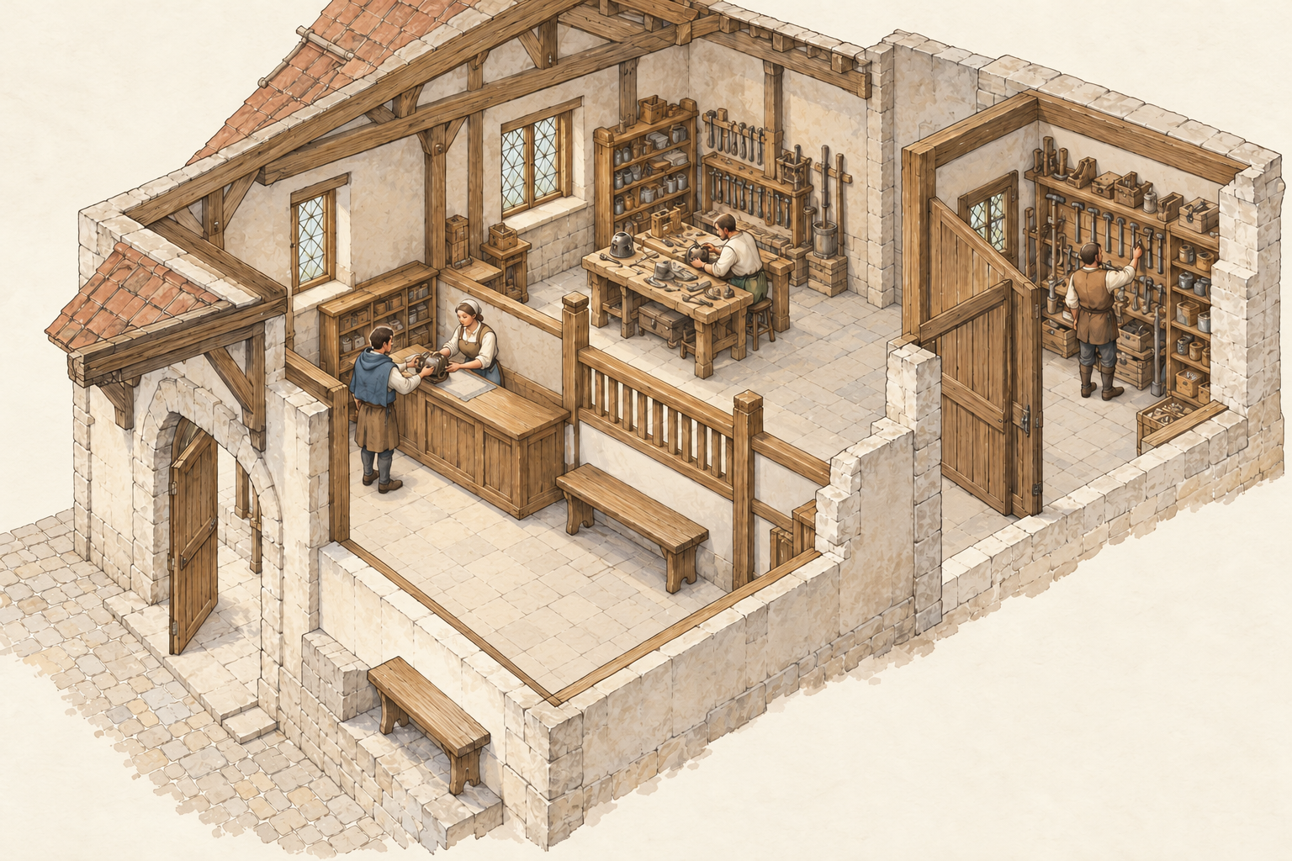
图3 修理大厅的欧式建筑启发式原创概念。公开交接区与工具储藏区被分开，是一种待由 brief 确认的设计选择，不是所有修理场所的固定规则。
NASA 的载人系统设计资料把人员任务、操作环境和整体布局一起考虑，这对我们的概念练习有一个直接启示：角色分工会改变空间关系，但空间关系也会影响协作是否顺利。[4] 对虚构共同体也是如此。若设定里的制度只改变了装饰，没有改变谁在何处做什么，它还没有进入建筑组织。

本章练习
列出一个建筑中至少两类角色的活动，画出他们共享、交接和分开的空间。然后分别尝试“共同保管”和“专人保管”两种规则，比较入口、储物和监督位置的变化。把尚未确认的制度标为备选，不把它写成世界事实。

第六章 文化与共同信念如何进入空间使用

把抽象价值改写成行为
文化不能只靠贴图讲述。要设计与仪式、记忆或共同身份有关的建筑，我们需要知道参与者什么时候到达、带来什么、按什么顺序行动、哪些地方需要保持安静或开放，以及活动结束后物品如何收拾。
假设某个游戏 brief 规定，河湾居民每次水位明显变化后会共同检查候修棚，并把损坏的器具集中登记。这个规则是本章的教学设计选择，不是现实河湾居民的普遍习俗。由它可以推导出一个便于集合和观察水位的外侧停留处、一面记录修理事项的共用板面，以及不妨碍工作的人流路线。若 brief 只说居民“尊重河流”，则还不足以推导这些空间。

让意义和日常需求共存
共同活动可能需要一个有辨识度的位置，但它仍要进入日常维护。记录板需要清理和更新，集合位置需要不堵住通行，相关物品要有存放处。空间意义、活动安排和维护路径要互相支持。
现实文化资料需要说明来源和适用范围。某个地区、时代或群体的仪式不能自动代表所有相似群体。原创世界的文化规则也应明确标记为设定。两者可以互相启发，但不能混为一谈。

本章练习
写出一项 brief 已确认的共同活动，按发生顺序列出参与者、物品、停留和结束后的整理过程。画出对应空间，再检查活动是否与建筑的日常使用冲突。若缺少规则，就把缺口留给设定讨论，而不是用装饰替代。

第三篇 把世界差异转成建筑方案

第七章 建筑怎样让玩家看见世界规则的影响

让设定留下可观察的结果
玩家未必会读到世界设定文档。建筑可以让一部分规则变得可观察：反复修补的位置、设备被放置的高度、入口的次序、可用和不可用的区域，都可能留下线索。但线索必须有实际原因，而且在玩家的视角和距离下能够看到。
在河湾候修棚中，如果玩家需要理解水会影响日常通行，可以让高水痕、可收起的低处设施和通往较高工作面的连接共同提供信息。只在墙上写“这里经常涨水”，却让场地、物品和路线完全没有变化，建筑就没有参与表达。
NASA 关于月面基础设施的介绍把居住、生命支持、供电、通信、交通、资源利用和操作程序放在持续驻留的基础设施问题中讨论。[5] 作为游戏设计参考，这说明“一个世界规则”通常会关联多个系统。玩家看到的建筑线索可以集中呈现其中一部分，但设计团队仍要检查它背后的依赖关系是否讲得通。

线索是否真的可读
图纸上的箭头只能告诉设计者路线在哪里，不能证明玩家能看见它。沿玩家的实际来路画出几个观察点，记录每处能看到什么、看不见什么、据此能作出什么判断。若镜头被墙体或设备挡住，就需要调整空间或增加另一种线索。
不要把“玩家一定会注意到”当作设计依据。可以把它写成体验目标，再用概念图、可行走模型或实际玩法检查。具体镜头、角色速度和互动距离由项目 brief 提供；未知时不填写虚构数值。

本章练习
从一个已经确定的世界规则中选出一项，希望玩家理解的后果。画出建筑线索和玩家观察位置，写下“看见什么—可能理解什么—下一步能做什么”。检查线索是否有空间原因，是否需要其他信息配合。

第八章 世界规则 建筑可用性与玩法发生冲突时怎么办

先把冲突写清楚
世界规则可能让建筑难以维持，游戏规则也可能让某些空间关系失去作用。玩家可以飞行、攀爬、瞬间移动或远程控制设备，都会改变到达和使用建筑的方式；但只有项目确认的能力才进入方案。
假设本章练习 brief 明确规定玩家能从风脊上方滑翔到建筑屋顶，而当地居民必须沿地面路线进入。此时，屋顶既是玩家路线的一部分，也是需要维修的建筑部位。设计者要决定屋顶是否能承受玩家着陆、居民如何维护它、滑翔路线会不会破坏日常工作，以及玩家能否从屋顶安全进入室内。这里的滑翔能力是练习条件，不是本书其他章节共用的设定。

比较处理方案
面对冲突可以先列出几种方向：保留建筑使用方式并改变玩家路线；保留玩家能力并加强建筑边界或入口；限制能力适用条件；或者把冲突本身设计成玩家需要理解的空间问题。每个方案都要说明它改变了哪些活动、维护和视觉线索。
封闭居住站提供了另一个检查例子。如果 brief 规定玩家可以不经入口直接到达设备区，设计者要问这项能力是否也改变了居住者、货物和维修者的路线。若只让玩家跳过一道门，其他活动仍需要那道门，那么图纸要区分玩家通路和日常工作通路，而不能把所有箭头合并成一条。

方案变化要回查
一个游戏能力可能同时影响结构、入口、权限、视线和风险。调整时应在相关图纸中同步修改，再沿同一条使用路径复查。不要只改一个入口图标，却让剖面、物资路线和场景说明仍保持旧方案。

本章练习
列出一项已确认的玩家能力和一项建筑日常需求，圈出冲突位置。画出两种处理方案，分别标记角色路线、物资路线和维护路线。解释你选择的方案改善了什么、增加了什么代价，并列出必须一起修改的图纸。

第九章 怎样为不同世界设计同一项建筑需求

固定需求再改变世界
跨世界比较最容易犯的错误，是每次同时换掉地点、人物、活动、技术、视觉风格和玩法，最后无法判断建筑为什么不同。要看清世界条件的作用，先固定一项核心需求，再改变少数条件。
本章固定“提供短暂停留、修理小型设备和暂存工具”这一需求，分别使用前文三份 brief。河湾候修棚要检查水位变化下的交接和干燥存放；风脊修理屋要检查暴露环境、材料取得和工作保护；封闭居住站要检查人员与物品如何从受控入口接入居住和维修活动。三者的设备和技术差异来自 brief，而不是从外观标签倒推。

对照三条推导链
固定需求 | 河湾候修棚 | 风脊修理屋 | 封闭居住站
到达与交接 | 检查低处通路是否会被水占据 | 检查风尘中的卸货和等待 | 区分外部返回、检查和居住区进入
工具与工作面 | 关注可干燥存放和水退后的清理 | 关注受保护的工作面与材料使用 | 关注设备维护、返回物品处理和系统可达性
主要设计选择 | 把不同状态下的路线画清楚 | 把遮蔽、储物和入口朝向一起判断 | 为受控环境和维护过程留出空间
主要代价 | 上下连接和搬运可能增加 | 入口或路线可能变长、变隐蔽 | 建筑更依赖系统检查和持续维护

这张表是概念比较，不是三种世界中建筑的标准答案。若风脊 brief 改成容易获得木料，材料选择要重做；若封闭居住站的入口规则改变，空间顺序也需要重画。表格保留差异的来源，帮助读者避免把教学假设误当成普遍规律。

从比较回到自己的方案
最后选择其中一份 brief，或由读者自拟一份条件明确的世界设定。完成活动和功能表、空间草案、建造与维护路径、玩家线索图，再把一项世界条件暂时替换，观察哪些决定必须重新讨论。
完成标准不是画出最多细节，而是能回答三件事：这项建筑支持什么活动？哪些设定改变了它？如果设定变化，方案中的哪一部分会跟着变化？

本章综合练习
1. 写清同一项核心需求和使用者活动。 2. 为两个不同世界各选少量已确定条件，说明它们的来源或设计性质。 3. 分别画出功能关系、主要路线和关键空间剖面。 4. 用同一张对照表说明空间、材料、建造和维护的差异。 5. 改变一个条件，记录需要修订的图纸、假设和玩家线索。

第四篇 五类世界观的建筑推演案例
前面几篇建立了从条件到空间的推导方法。本篇把方法放进五类常见题材，每类给出三个彼此独立的原创建筑 brief。案例不代表该题材的唯一答案，也不试图概括所有已有作品；它们是便于设计团队讨论的起点。每个 brief 都只确认少数关键规则，人物能力、魔法、设备和社会制度如果没有写明，仍应留作待确认项。
阅读每个例子时，先看“本例设定”，再沿活动顺序检查入口、工作面、储物、交接、维护与玩家线索。比较同一题材内的三个例子，会发现真正造成差异的通常是建筑承担的任务、使用者权限、资源循环和停留时间，而不是题材名称本身。

第十章 星际航行 建筑怎样成为飞行中的生活系统
星际航行把交通、居住和工作放在同一座移动设施中。舱门、压力边界、设备通道和生活区会共同参与日常使用。NASA 对载人空间系统和深空居住的资料提醒设计者把生命支持与维护纳入整体问题；但具体飞船采用什么推进、重力、空气循环和防护方案，仍必须由项目 brief 决定。[1][2]
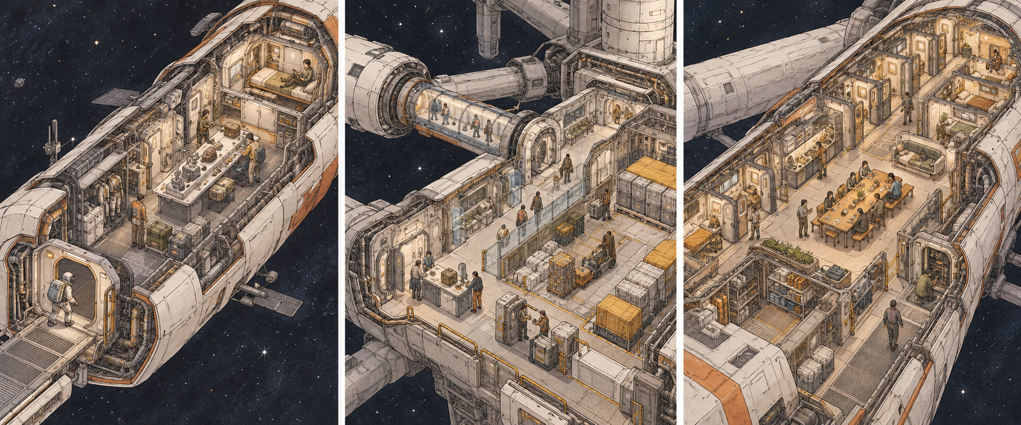
图4 星际航行题材的三个原创概念 brief：科考飞船、轨道转运港与长期移民船。图中强调舱室关系、压力边界和人员/货物路径；设备形态仅用于表达空间需求，不是工程设计。

示例一 星际科考船：让工作返回路径经过整理与检查
本例设定：一艘小型飞船在多个轨道目标之间执行观测和设备检查，船员会短时间离开舱体工作，带回工具和样本。样本是否危险、是否需要特殊密封，尚未确定；本例只要求它们不与日常居住物品混放。
一次任务的路径可以写成：居住区领取任务工具，经过舱门准备区进入外部工作，返回后先归还或检查工具，再把样本交给分析人员，最后进入休息区。因而舱门附近需要有临时放置和整理的工作面，工具储位应靠近准备区，分析空间与生活空间要能分开管理。若样本需要额外隔离，brief 必须再说明危险类型和处理方法，不能仅凭“科考”二字自动增加净化舱。
这个方案的代价是入口区会比普通走廊占用更多面积，任务器具也容易堆积。玩家从反复出现的工具挂位、外出装备和样本交接台，可以判断飞船经常执行外部任务；若场景只摆一扇气闸门，却没有任务前后的收纳与检查，飞船的工作流程仍然没有被建筑表达出来。

示例二 轨道转运港：把乘员换乘和货物交接分开
本例设定：转运港会同时接待不同用途的飞船。到站者需要核对目的地、短暂等候后换乘；货物则要登记、暂存并送到对应舱位。不同飞船是否共用同一压力环境，项目尚未决定，因此图纸先保留独立对接接口。
乘员从停靠船进入连接廊，经过身份或目的地确认，前往候乘区；货箱从另一个接口进入暂存和分拣区，再按任务顺序送往下一艘船。两条流线在服务台附近可以交接信息，却不必穿过同一个窄通道。若让乘客穿过堆箱区，装卸等待会直接阻断换乘；若把两套系统彻底分开，港站又需要更多空间和人员巡查。
建筑因此不只是一排停靠口，而是一个处理边界和等待的节点。玩家能从门的次序、候乘视线、货物暂存位和被限制进入的通道，读出哪些人可以去哪里、什么东西还没有完成交接。接口兼容、自动分拣、安检制度和精确容量都应留给项目设定，不从“太空港”标签推断。

示例三 世代移民船：把长期共同生活放进航行方案
本例设定：移民船的旅程足以让多代居民在船上生活。乘员不只是轮班执行任务的船员，还包括需要长期居住、学习、交往和维护公共设施的人。本例没有规定休眠、人工重力或完全自给农业。
如果所有舱室都围绕驾驶与维修布置，日常居住就会被工作交通持续打扰。方案需要把高频公共活动安排在容易到达的区域，把睡眠、学习和安静活动放到较少被设备维护穿越的位置；维修人员仍须能够到达生命支持和能源系统，而不必把每个居民区域都当作检修通道。若项目确认船上自行生产食物，才需要进一步设置种植、处理、储藏和废弃物回收空间；若食物由储备供应，就不能为了画面丰富而加入温室。
移民船的玩家线索不应只有“舱室很多”。重复使用的公共空间、个体生活痕迹、共享维护点和跨区域的服务路线，能让玩家看见这里长期承载社会生活。代价是居住舒适、隐私、公共资源和设备维修之间需要持续协商；重力方向、代际更替和人口规模仍是待定条件。

第十一章 末日废土 建筑怎样在有限资源中继续使用
“废土”可能意味着断水、污染、灾后积水、交通中断、材料稀缺或旧设施失修，这些条件并不总是同时存在。本章的三个例子分别选择不同的限制，避免把末日题材画成同一种沙漠营地。每项设施都要说明补给从哪里来、物品是否能继续使用、离开或维修时怎么办。
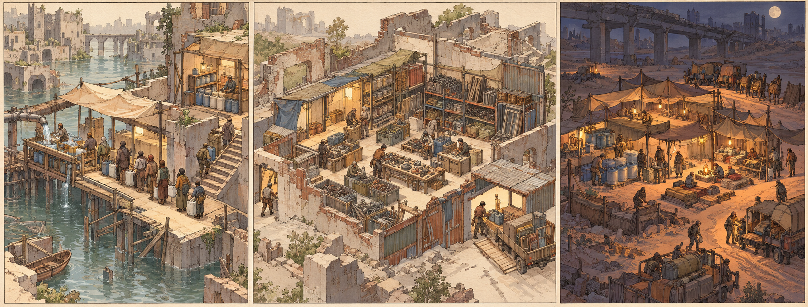
图5 末日废土题材的三个原创概念 brief：社区取水点、材料回收修理场和商队短暂停留点。损坏痕迹来自既有设施被重新使用的设定；图中没有给出通用的净水或防护技术答案。

示例一 旧城区取水点：把排队、处理与领取组织成一条路径
本例设定：城区的旧供水系统时断时续，一处仍能取得原水的地点承担社区集中取水。原水不能直接饮用；本例假设项目已提供一种可维护的处理设备，但它的技术原理和处理能力不在建筑方案里擅自规定。场地低处会短时积水。
居民到达后先排队、领取空容器，再把容器交到取水窗口；工作人员处理原水、检查设备并把处理完成的水转入领取区。方案可以把湿作业和来水放在较低且便于清理的区域，把领取、等待和容器暂存放在相对干燥的位置，并为设备检修留出不被队伍占用的路径。尚未处理的水、已经处理的水与居民自带容器应有可读的分区，避免因为空间混用产生误领。
抬高部分地面能减轻积水影响，却会让老人、伤病者和搬运大容器的人更难到达；分离领取与检修能提高工作连续性，却增加工作人员往返距离。玩家通过标记清楚的容器区、修补过的地面和持续使用的队列路线，可以理解这里依赖公共维护，而不是只凭墙上张贴的告示了解缺水。处理设备失效后的备用办法、水质检测规则和供水配额都必须由 brief 补全。

示例二 废墟材料回收场：先辨认再拆解，避免把库存当成杂物堆
本例设定：修理队会从旧建筑和废弃设施带回可利用构件。材料来源不固定，外观相似的部件状态可能不同；本例规定每件材料都要先检查，再决定修复、拆解或弃置。具体危险物质和检测手段尚未确定。
物资从卸货口进入后，经过临时堆放、检查和分类，再分流到修复台、拆解台、可用库存或待处理区。可重复使用的门、板材和连接件应有防雨储位；较脏的拆解工作应靠近卸货端，完成修复的器具则从较干净的出口交还。若未经检查就把所有材料堆进同一间仓库，工作人员每次寻找零件都要重新翻检，坏件也可能回流到施工区。
这座建筑的价值来自可追溯的材料路径：玩家能看到拆下的部件怎样变成库存，库存又怎样回到修理工作。围墙可以保护材料，却会阻断大型构件运输；开放堆场便于搬运，却需要管理雨淋、遗失和分拣秩序。若废墟存在辐射、感染或结构坍塌等风险，需补入相应检测和隔离空间；本例不把这些风险当作“末日”的默认内容。

示例三 商队夜间补给点：让停留设施能在离开后恢复
本例设定：一支由多辆运输车组成的商队按固定路线移动，需要在夜间停留、补充水和整理货物，并在天亮前重新上路。补给点不是永久居住地，水源和车辆保养能力有明确上限，但本例没有设定敌对袭击。
车辆沿一条清楚的进入路线抵达，先在外围卸下待补给物资，再分别前往储水、简单检修和人员休息区。营地中心留给短时协作与交接，常用物资靠近车辆停放位置，私人物品不应堵在第二天的装车通道上。设施可以分成固定储水点和可撤收的遮蔽构件：固定部分负责补给，临时部分负责停留；如果所有功能都靠帐篷移动，搭设和清点成本会增大，如果全部固定，又会把商队锁在单一地点。
离开动作本身是设计闭环的一部分。需要列明清点、装车、关闭水源、收起构件和检查遗留物的顺序。玩家看到地面车辙、可搬运的工作台、集中储水和空出的营位，就能推断这里会周期性接待移动群体。若后续设定加入袭击风险，才继续讨论视线、值守和避难路线；本例不会用武器和高墙替代补给逻辑。

第十二章 赛博朋克 高技术社会怎样留下空间门槛
赛博朋克不是“高楼、雨夜和霓虹”的组合清单。若项目设定城市服务高度依赖网络、企业控制部分基础设施、住房和服务按权限分层，建筑才会出现可追踪的入口、数据和维护关系。本章三个例子从居民街区、企业边界和街头医疗服务切入；义体、全息屏幕和全面监控并非所有案例的必备条件。
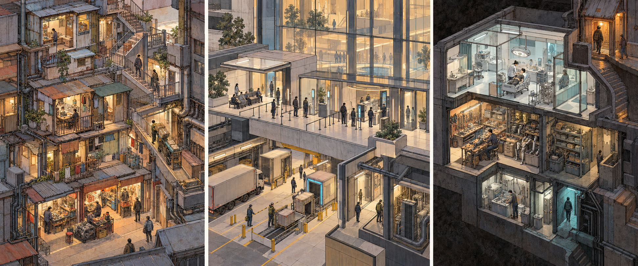
图6 赛博朋克题材的三个原创概念 brief：叠层生活街区、企业物流入口和地下诊修点。图中以楼层、门禁和洁污分区表达权限及服务差异，少量灯光用于识别活动，不以霓虹取代布局。

示例一 叠层生活街区：让居住、经营和维修共用有限通道
本例设定：旧城区人口密度高，租住空间紧张，底层店铺和修理服务由小型经营者使用；公共维修资源不足，楼内增建和改造多年累积。建筑没有统一的高速电梯，也没有足够条件把每户扩成独立完整住宅。
居民从街巷进入楼梯和共享平台，到达夹层住处；顾客从街面进入店铺；维修人员则沿服务通道检查管线并搬运替换件。空间需要区分可公开停留的店面、半公共楼梯平台和住宅入口，同时让共用设备可被检修。若货物上楼与居民上下班都挤在一个窄梯间，经营活动会把日常通行变成瓶颈；若把管线完全封在墙后，维护会更慢、临时拆改也更频繁。
这类街区的形态来自密度和增量改建，而非单纯“未来风格”。玩家能从外露但有组织的管线、补接楼梯、共享平台和被改成小店的底层空间读出长期使用史。明确的消防、产权、能源和网络规则会改变楼梯数量、设备位置和访问权限，必须以项目设定为准；视觉上凌乱并不等于空间可以没有路径。

示例二 企业物流入口：把身份权限变成可观察的行走路线
本例设定：一家企业管理一栋综合体，日常存在员工、访客、配送人员和设备维护人员四类使用者。员工凭有效身份进入工作区；访客需要接待；货物与设备维护不经过公共大厅。公司网络可以识别身份，但断网时的人工处置规则尚未规定。
员工路线从验证点进入更衣或工作区，访客先进入接待与等候区，配送货物则从独立卸货口到暂存和分发点。维修人员需要到达设备间，不应穿过受控办公区再绕回服务走廊。这个分区让权限不是贴在墙上的等级说明，而是实际决定谁会遇到哪扇门、能看见哪段空间、在哪里等待。若只在入口摆一个识别闸机，却让所有人物和货物仍共用同一条路线，企业的权限规则就没有进入建筑组织。
受控入口能保护设备和信息，也会增加排队、登记和故障时的人工负担。玩家可以通过访客可见的接待区、被隔离的货运口和只能从服务通道抵达的机房，理解建筑如何管理访问。哪些数据被采集、断网如何放行、员工是否能带设备进出，属于世界设定；建筑方案只负责让这些规则在空间中成立并可被游戏呈现。

示例三 街头诊修点：把治疗与设备拆修的洁净要求分开
本例设定：一处非正式诊修点同时提供简单伤口处理和个人设备维修。居民中有人没有企业医疗账户，店内使用的备件来源不稳定；本例假定诊疗工作需要清洁表面，而拆修会带入灰尘、油污和小零件。是否存在义体植入、手术或药物制造并未确定。
顾客从巷道进入接待点，先说明需求，再分别进入诊疗区或设备拆修区。诊疗床、清洁用品和患者短暂停留处应相邻；工具、拆下的设备和待用零件则留在另一侧。小空间可以共用等待位置，但不能让拆修台占据诊疗人员取用用品的路径。若项目确认能做植入手术，还要重新考虑设备消毒、麻醉恢复和应急处理，当前小型店面不一定承受得起。
这项设计把“地下”处理为接近客户、避开高成本服务系统的一种经营选择，而不是自动带有秘密组织和犯罪背景。狭窄入口有利于控制租金与暴露，却会降低无障碍到达和紧急撤离能力；公开营业能增加可信度，也可能让无账户者担心身份记录。玩家通过两个不同的工作台、储物方式和入口视线，可以判断这里同时提供什么服务、又要应对什么资源限制。

第十三章 剑与魔法 魔法规则怎样改变工作空间
剑与魔法通常混合行旅、手工生产、冲突与超常能力。设计时要先把魔法拆成可执行的规则：谁能用、要不要材料或准备时间、效果范围多大、失误会怎样、使用后由谁清理。若这些问题还没有答案，建筑师不能自动增加传送门、自动照明或悬浮房间。本章图像使用欧式建筑启发式原创方向，不对应具体国家或历史时期。
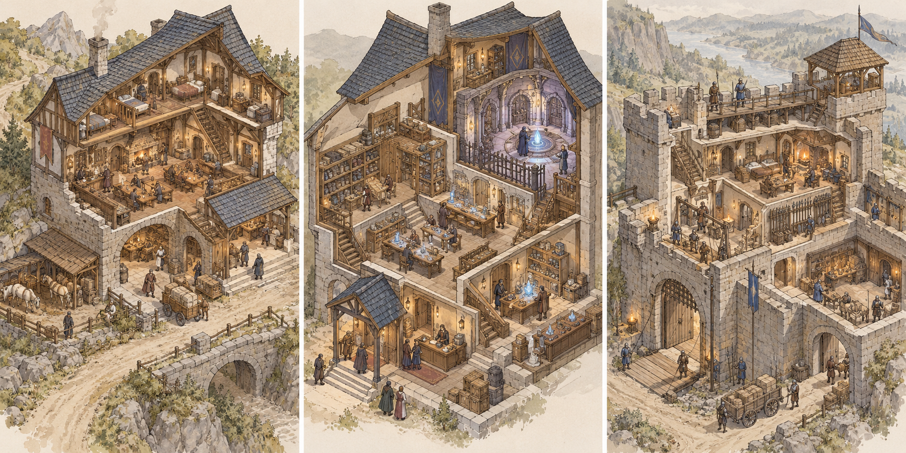
图7 剑与魔法题材的三个原创概念 brief：山道驿站、附魔工坊与边境守备据点。魔法光效只提示某个操作区域，不代表所有魔法都具有相同效果或风险。

示例一 山道驿站：让旅客、货物和驮运动物各有停靠位置
本例设定：山道沿线有稳定的短途商旅，旅客使用驮运动物携带货物，驿站能提供一夜停留、简单餐食、货物暂存和动物饮水。施法者和怪物是否经常来往没有规定。
抵达时，驮运动物和货物先进入靠近道路的卸载区，物品经清点后送入干燥储藏，旅客再进入公共休息和留宿空间。动物区需要与备餐、睡眠保持距离，但应能由工作人员快速照看；贵重货物如果由旅客自行保管，则应让旅客从住处便利到达，而不是默认全部放进店主仓库。山路的转弯和坡度会影响车辆能否到门口，具体运输方式必须写入 brief。
旅店的分层不是为了摆满中世纪道具，而是为了缩短交接和看管路径。玩家从宽门、外侧系留位置、公共大厅与较安静的住宿层，可以读出这里接待旅行者且有货物往来。若世界中存在廉价传送，驿站的交通功能可能大幅变化；如果没有这条规则，魔法师的存在本身不会取消马匹、仓库和道路。

示例二 附魔行会工坊：为有限的施法流程设置边界
本例设定：本行会的附魔工作必须由受训者操作，需要若干已登记材料和一段不能被打断的准备时间；作品完成后必须由另一名成员复核。效果偶尔会偏离预期，但不会自动爆炸或摧毁整栋建筑。危险半径和具体事故处置仍需项目补充。
来料先在入口核对，再进入材料储存和准备台；施法者从准备区进入操作间，其他成员在可观察但不妨碍工作的区域等待。完成品经过复核后进入领取储位，使用过的器具则送往清理台。操作间需要清楚的权限边界和适合持续工作的桌面，观察者若能从外部看到主要步骤，还可以承担复核和教学；但玻璃墙、护栏或特殊材料能否承受魔法影响，要由世界规则给出依据。
如果工坊把昂贵材料放在公开大厅，失窃和误用风险会上升；若所有操作都锁在无人能观察的密室里，协作和传承就会变难。建筑通过等候、操作、复核、交付四个阶段表达该行会如何管理魔法，而不是靠墙上挂满符号来说明“这里很神秘”。其他法术如果不需要相同材料和准备过程，就应另建规则卡，不照搬这间工坊。

示例三 边境守备据点：从警戒范围反推内部日常
本例设定：据点驻守一支小规模轮值队伍，需观察一段边界、接收补给、短期留宿并维护装备。威胁会从一条主要通路接近，但本例不指定它来自敌国、怪物或自然灾害；也不规定守备者拥有远距离侦测魔法。
从接近方向到内部生活区，可以先安排外部观察位、可控入口、补给检查位置，再进入装备存放、休息和日常维护区域。守备者换班时不应穿过货物堆，受伤人员也要有一条避开拥挤入口的返回路径。若驻守时间很短，长期住房和大规模厨房没有依据；若补给间隔长，储藏和维修能力就要增加。建筑规模由人数、轮班、观察范围和补给频率共同决定，不由“城堡”这个名词自动决定。
入口强化会提高防守，却可能阻碍补给和救援；外部观察位如果离开内部太远，值守人员就难以交接。玩家可从可见的观察位置、闭合门、装备挂放和物资通路判断据点如何工作。需要测试的重点是警戒是否覆盖任务目标、日常生活是否可持续，以及玩家能否从空间中看懂哪些区域危险或受控。

第十四章 玄幻修仙 修行体系怎样形成宗门与洞府
玄幻修仙题材可能包含灵脉、飞行、炼丹、阵法、储物法器和等级门槛，但这些设定的具体效果经常因项目而异。本章把它们视为待写进 brief 的规则，不把传统意象当作可直接计算的建筑条件。插图使用中式山地建筑启发式原创方向；亭台、山门和石阶用于表达空间关系，不对应具体朝代遗址。
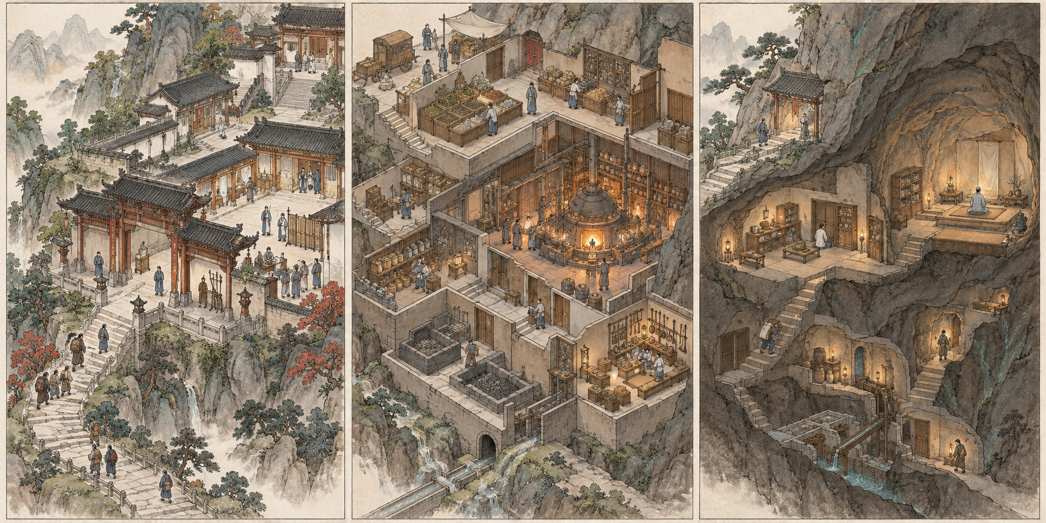
图8 玄幻修仙题材的三个原创概念 brief：访客接引的宗门山门、按炼制流程分区的丹院，以及依托本例设定灵脉位置的静修洞府。飞行、传送和灵气效果不被默认加入。

示例一 宗门山门：把来访、考核和内部通行分成不同门槛
本例设定：宗门日常接待求学者、外来商人和已登记弟子。访客可以到达迎接区域，但未经许可不能进入内院；弟子日常步行上下山，飞行能力是否普及尚未确定。宗门要组织一项公开考核，参与者和旁观者都需要知道去哪里。
来访者从山道到达外门，先进入登记和等待空间；接受考核的人再前往集合场地，旁观者沿另一条路到可观察的位置。内院入口应能由值守者管理，日常物资则有不穿过观礼区的搬运路径。若考核场地只在仪式当天使用，需判断是否可兼作集会或训练；若设定要求仪式期间保持肃静，就要另选相邻但可隔离的空间。
山门的层次因此来自身份、活动和使用时段，而不是为了显得宏伟而连续建造多重牌楼。玩家可从等待区、被控制的内门、公开场地和弟子路径理解宗门的访问规则。若后续确定所有高阶弟子都能飞行，山门上方可能需要停靠和安全降落区域；若飞行只是少数角色的能力，则主路径仍需服务大多数步行者。

示例二 炼丹院：把备料、炼制、冷却和取药串成闭环
本例设定：丹药制作需要登记药材、按顺序处理、在炉火中完成炼制并等待冷却；操作时会产生热和烟气，未成功的材料需要单独处置。丹药成效、火焰性质、是否有灵兽参与等规则尚未确定。
药材由入口接收，先检查和分拣，再送到准备台；准备完成后才进入炉房，出炉的药物转到冷却和记录区，确认可用后进入储柜，剩余材料则送往废料处理点。若把药材仓库贴着高热炉房，储存条件可能相互冲突；若冷却与交付共用一张台面，刚出炉的物品会和已经完成的药物混在一起。操作人员、学徒和取药者的进入权限也可能不同，需按宗门规矩安排门和观察位置。
本例的建筑推导来自流程和热源，而不是从“炼丹”二字直接得出八卦炉、地下火脉或自动阵法。若世界设定中的丹炉不产生烟热，相关排放空间就要重新判断；如果药材需要低温或避光，则储藏方式也随之改变。玩家通过药材台、炉房、冷却位和成品柜的连续顺序，可以理解炼制并非瞬间发生。

示例三 静修洞府：让修炼地点与补给维护保持联系
本例设定：一处稳定灵脉位于山体深处，修士在此连续静修；本例的修炼需要长时间静坐和较少干扰，日常仍要取得饮水、食物和替换衣物。洞府没有自动维持清洁的阵法，修士或侍从要定期维护入口、灯火和储物。
洞口附近先安排换鞋、整理行装和放置补给的前室，随后才进入较安静的修炼室。储物和休息位置不应占用修炼者的主要视线，补给者也不必每次都穿过修炼空间；若同一洞府有多人使用，需说明修炼室是否共享、能否预约以及被打断时如何处理。深处环境可能潮湿、昏暗或不便搬运，但这些影响要由具体场地设定决定，不能只因“洞府”就认定必然存在。
灵脉能吸引修士聚集，也会让访问、分配和维护成为宗门管理问题。玩家如果需要找到洞府，可以沿着被重复修整的山路、补给点和入口标记逐步接近；若洞府完全隐蔽，空间线索就不能依赖公开的日常路径。御剑、缩地或传送若被确认，将改变到达路径和外部平台需求，但未确认时不能删掉台阶、搬运和检修路线。

第十五章 把题材名称还原成可以设计的条件
五类题材的建筑表面差异很大，但可以用同一组问题比较。下表不总结“标准建筑”，而是提示设计者该去 brief 里核对哪些条件。
题材 | 本篇案例 | 直接影响建筑的条件 | 不能只靠标签推断的内容
星际航行 | 科考飞船、转运港、世代移民船 | 航行与停留时间、舱室边界、任务流程、乘员规模和维护权限 | 人工重力、能源来源、生命支持参数、样本危险等级
末日废土 | 取水点、材料回收场、商队补给点 | 资源是否能持续取得、材料状态、停留周期、设施是否固定 | 通用净水技术、所有地区都受污染、必然存在敌对势力
赛博朋克 | 叠层街区、企业入口、街头诊修点 | 住房与服务分布、访问权限、网络依赖、维修资源和数据规则 | 义体普及率、全面监控、霓虹广告、每个街区都由企业控制
剑与魔法 | 山道驿站、附魔工坊、守备据点 | 旅行与补给、魔法使用门槛、生产步骤、警戒对象和驻守时长 | 魔法无限可用、所有工坊都有爆炸风险、每处聚落都有城堡
玄幻修仙 | 宗门山门、炼丹院、静修洞府 | 修行者能力、灵脉分布、丹药流程、门派权限、飞行与传送规则 | 所有人都会飞、灵气无处不在、阵法可以替代所有维护

一项设定要进入建筑方案，至少应回答“改变了谁、改变了什么活动、增加或移除了什么空间需求”。例如“所有修士都能飞”会改变宗门入口和洞府到达路线；“只有少数人能飞”则可能让高处空间成为权限差异。只把两种情况都画成悬空楼阁，无法解释能力规则造成的建筑后果。
对还未定型的题材，可以从下列例子开始重写 brief：
- 深海居住世界：确认人是否直接与水接触、建筑是否承受水压、能源和空气如何供应，再推导潜水装备回收、舱门、观察与维护空间。
- 空岛交通世界：确认岛屿是否移动、人物怎样跨岛、货物如何转运，再设计停靠平台、垂直连接、候乘区和风雨中的临时保护。
- 巨型生物共居世界：确认建筑固定在身体、树冠还是地面，生物的活动周期怎样影响居民，再安排避让路线、锚固点、观察与修复空间。
这三项只是问题入口，不是已有建筑答案。把一个新题材写入项目时，设计者应重新列条件、标出资料来源和推断边界，再决定哪些空间值得画出来。

本篇综合练习
选择前述任一题材，或自拟一个世界规则明确的 brief。为同一项需求写出三个不同地点或组织条件下的建筑例子，每个例子都列出使用者、活动顺序、材料/技术限制和待确认项。分别画功能分区、人物/物资路径和关键剖面，再改变一个世界规则，标记哪些空间、入口、路线和玩家线索必须重做。完成后请另一位读者只看图和 brief，复述建筑为何这样组织；如果复述不出因果关系，就补上被省略的条件。

结语 让世界观成为建筑的原因
不同的世界可以产生不同的建筑，但差异不是自动发生的。设计者必须解释世界条件如何改变人的活动、资源获取、建造方式、维护责任和玩家行动。只有经过这些中间环节，建筑才不只是贴上某种风格标签。
你可以把本书的方法带回任何一份游戏设定。先选一个建筑要支持的具体需求，再圈出影响它的规则，追踪规则造成的活动变化和资源限制，最后画出能够使用、维护和理解的空间。每一步都保留事实、推断、设计选择和待确认项的边界。
一个有效的复核方式，是暂时替换一条关键规则，再问方案会改动哪里。如果只有颜色、装饰和材料名称改变，入口、路径、工作区或维护方式都不变，就要检查这条规则是否真的进入了设计；反过来，如果规则变化会改变谁能到达、需要携带什么、在哪里停留或怎样撤离，就应把这些影响画进建筑与关卡。
也不必让每座建筑承担整套世界观。选择会影响当前任务、资源、风险、权限或玩家阅读的条件作为重点，其余信息可以留给别的地点和系统共同表达。这样既能让建筑有明确理由，也能避免每个场景都堆满同一种题材符号。
当世界设定发生变化时，不必从头推翻所有图纸。先回到受到影响的条件，再检查它连接的活动、空间和路径。这样，建筑方案能够随着世界设定调整，同时保留清楚的设计依据。

附录 世界条件到建筑方案工作卡

世界条件卡
项目 | 记录
本案例的建筑需求
使用者和角色
主要活动及顺序
已确认的自然条件
已确认的资源材料与能源
已确认的身体与感知条件
已确认的社会关系和权限
已确认的非常规能力或技术
玩家身份目标镜头和能力
现实资料来源及其适用范围
有限推断
主动设计选择及代价
会改变方案的待确认项

影响链记录表
世界条件 | 影响了谁或什么 | 活动如何改变 | 空间或建造回应 | 使用结果 | 代价和待验证项

路径检查表
路径对象 | 起点 | 必经活动和空间 | 可能冲突 | 结束或维护方式
人物
关键物资
维护人员
玩家

世界对照表
比较项目 | 世界甲 | 世界乙 | 哪些差异由规则造成 | 哪些仍是设计选择
核心需求和活动
使用者条件
环境与资源
建造与维护
空间关系
玩家线索
收益与代价

资料来源
以下资料用于支撑正文中关于人体与任务、受控居住环境、基础设施关系和洪水适应取舍的说明。它们不证明本书的原创 brief，也不能替代具体地区的规范、项目规则或工程校核。
1. NASA, Vehicle Systems, Interfaces, Structure & Environmental Design, Environmental Control and Life Support System. https://www.nasa.gov/reference/vehicle-systems-interfaces-structure-environmental-design/ （访问日期：2026年10月23日） 2. NASA, Deep Space Habitation Overview. https://www.nasa.gov/humans-in-space/deep-space-habitation-overview/ （访问日期：2026年10月23日） 3. FEMA, Engineering Principles and Practices for Retrofitting Flood-Prone Residential Structures, Section 1.3.1 Elevation. https://www.fema.gov/sites/default/files/2020-08/fema259_complete_rev.pdf （访问日期：2026年10月23日） 4. NASA, Human Integration Design Handbook. https://www.nasa.gov/human-integration-design-handbook/ （访问日期：2026年10月23日） 5. NASA, Surface Infrastructure. https://www.nasa.gov/reference/jsc-surface-infrastructure/ （访问日期：2026年10月23日）

